建设项目竣工环境保护
验收监测报告表
LHEP-YS-2020-10-007
项目名称：聊城博凡建材有限公司
年加工30万平方米铝单板项目（一期）
建设单位：聊城博凡建材有限公司
山东聊和环保科技有限公司
2020年12月

承担单位：山东聊和环保科技有限公司
技术负责人：高伟
质量负责人：张磊
报告编写人：
报告审核人：
授权签字人：

建设单位： （盖章） 编制单位： （盖章）
电话： 电话：0635-8316388
传真： 传真：
邮编： 邮编：252000
目录
表1项目简介及验收监测依据 1
表2项目概况 3
表3主要污染源、污染物处理及排放情况 10
表4环境影响报告表主要结论及审批部门审批意见 12
表5验收监测质量保证及质量控制 15
表6验收监测内容及结果 18
表7环境管理内容 23
表8验收监测结论及建议 26

附件：
1、聊城博凡建材有限公司项目验收监测委托函
2、建设项目工程竣工环境保护“三同时”验收登记表
3、聊城博凡建材有限公司验收监测期间生产负荷的证明
4、东阿县行政审批服务局关于聊城博凡建材有限公司年加工30万平方米铝单板项目环境影响报告表的批复意见批复
5、聊城博凡建材有限公司环境保护管理组织机构成立
6、聊城博凡建材有限公司环保管理制度
7、聊城博凡建材有限公司危险废弃物处置管理制度
8、聊城博凡建材有限公司危险废物污染环境防治责任制度

表1项目简介及验收监测依据
建设项目名称 | 聊城博凡建材有限公司年加工30万平方米铝单板项目（一期）
建设单位名称 | 聊城博凡建材有限公司
建设项目性质 | 新建改扩建□技改□迁建□
建设地点 | 东阿县工业园区鱼山路与胶光路交叉口东阿华通轴承配件有限公司院内
主要产品名称 | 铝单板
设计生产能力 | 年加工30万平方米铝单板
实际生产能力 | 年加工20万平方米铝单板（一期）
建设项目  环评时间 | 2019年10月 | 开工建设时间 | 2020年1月
调试时间 | 2020年4月 | 验收现场监测时间 | 2020年11月4日-5日
环评报告表  审批部门 | 东阿县  行政审批服务局 | 环评报告表  编制单位 | 山东国嘉环保科技有限公司
环保设施设计单位 | —— | 环保设施施工单位 | ——
投资总概算 | 1500万元 | 环保投资总概算 | 20万元 | 比例 | 1.33%
实际总投资 | 1100万元 | 环保投资 | 20万元 | 比例 | 1.82%
验收监测依据 | 1、国务院令（2017）年第682号《国务院关于修改<建设项目环境保护管理条例>的决定》（2017.07）；  2、《建设项目竣工环境保护验收技术指南 污染影响类》（生态环境部公告2018年第9号）；  3、《建设项目竣工环境保护验收暂行办法》（国环规环评【2017】4号）；  4、山东国嘉环保科技有限公司编制的《聊城博凡建材有限公司年加工30万平方米铝单板项目环境影响报告表》（2019.10）；  5、东阿县行政审批服务局东行审环报告表[2020]3号《关于聊城博凡建材有限公司年加工30万平方米铝单板项目环境影响评价报告表的批复意见》（2020.1.19）；  6、关于山东聊和环保科技有限公司开展聊城博凡建材有限公司年加工30万平方米铝单板项目竣工环境保护验收监测的函；  7、聊城博凡建材有限公司年加工30万平方米铝单板项目验收监测方案。
验收监测评价标准、标号、级别 | 废气：有组织颗粒物执行《区域性大气污染物综合排放标准》（DB37/2376-2019）表2“一般控制区”标准要求以及《大气污染物综合排放标准》（GB16297-1996）表2二级标准。无组织颗粒物执行《大气污染物综合排放标准》（GB16297-1996）表2无组织排放监控浓度限值。油烟执行《饮食业油烟排放标准》（DB37/597-2006）标准要求。  噪声：噪声排放执行《工业企业厂界环境噪声排放标准》（GB12348-2008）3类标准。  固体废物：固体废物：执行《一般工业固体废物贮存、处置场污染控制标准》(GB18599-2001)及其修改单（公告2013年第36号）中的相关规定；危险废物执行《危险废物贮存污染控制标准》（GB18597-2001）及修改单的规定。

表2项目概况
2.1工程建设内容
2.1.1前言
聊城博凡建材有限公司法定代表人张世海，公司位于东阿县工业园区鱼山路与胶光路交叉口东阿华通轴承配件有限公司院内，项目占地面积4608m²，拟总投资1500万元，购置剪板机、雕刻机等加工设备，建设年加工30万平方米铝单板项目，目前部分切割机、冲床、焊机开槽机能设备未购置.，项目分期验收，一期投资1100万元，总产能达年产20万平方米铝单板，为公司的发展奠定良好的基础。
2.1.2项目进度
聊城博凡建材有限公司公司于2019年10月委托山东国嘉环保科技有限公司编制了《聊城博凡建材有限公司年加工30万平方米铝单板项目环境影响报告表》，2020年1月19日东阿县行政审批服务局以东行审环报告表[2020]3号对其进行了审批。2020年11月聊城博凡建材有限公司委托山东聊和环保科技有限公司进行该项目的环保验收监测工作，接受委托后山东聊和环保科技有限公司组织有关技术人员进行现场踏勘，依据监测技术规范制定了环保验收监测方案，并于2020年11月4日-11月5日对厂区有关污染源进行了监测，根据验收监测结果和现场检查情况编制了本项目验收监测报告。
2.1.3项目建设内容
项目位于东阿县工业园区鱼山路与胶光路交叉口东阿华通轴承配件有限公司院内，建设生产车间、危废暂存间等，项目组成见表2-1。
表2-1本项目组成一览表
类别 | 名称 | 建设内容
主体工程 | 生产区 | 1座，建筑面积3600m²，内设剪板机、雕刻机等设备，主要进行铝单板的生产
辅助工程 | 办公室 | 位于生产车间西侧，建筑面积500m²，主要用于办公
辅助工程 | 厨房 | 位于生产车间西侧，仓库与办公室之间，用于员工就餐
辅助工程 | 卫生间 | 位于建筑西北角，主要用于方便员工生活
储运工程 | 仓库 | 位于生产车间西侧，建筑面积508 m²，用于原辅料的存储
储运工程 | 危废间 | 位于生产车间内，建筑面积6 m²，用于废液压油、废切削液的存储
公用工程 | 给水系统 | 用水为切削液稀释用水和生活用水，来自自来水，用水量430m³/a
公用工程 | 供电系统 | 项目用电由东阿县供电公司提供，年用电量60万kWh
环  保  工  程 | 废水 | 本项目无生产废水产生，生活污水依托东阿县华通轴承配件有限公司的化粪池处理后经过市政污水管网进入东阿县康达水务有限公司处理，处理达标后排入赵牛河。
环  保  工  程 | 废气 | 切割烟尘经设备自带除尘器处理，打磨、抛光和焊接烟尘经集气罩收集后由布袋除尘器处理，处理后经过15m高排气筒排放。未被收集的经过厂界排放。  厨房产生的油烟经过收集处理后经排气筒排放。
环  保  工  程 | 固废 | 设置专门的生活垃圾收集点，将生活垃圾收集后委托当地环卫部门进行处理；一般工业固废分类进行暂存，收集后外售综合利用或委托当地环卫部门进行处理；危险废物再危废暂存间暂存，为非收集后暂存于危废间内，委托有资质的单位进行处理。
环  保  工  程 | 噪声 | 剪板机、雕刻机等主要噪声设备设置减震基础、车间隔声等。
2.1.4项目主要生产设备
主要生产设备见表2-2。
表2-2 项目主要设备一览表
序号 | 设备名称 | 型号 | 环评数量（台） | 实际数量（台） | 备注
1 | 激光切割机 | HLF-2060A-6KW | 1 | 0 | 未上
2 | 转塔冲床 | HPA-2578-38LA2 | 1 | 1 | 一致
3 | 转塔冲床 | SF3032 | 1 | 0 | 未上
4 | 数控折弯机 | PBA-220/6200-4S | 1 | 1 | 一致
5 | 数控折弯机 | PBA-110/4100-4S | 3 | 3 | 一致
6 | 氩弧焊机 | SA500 | 8 | 5 | 缺3台
7 | 螺柱焊机 | CZB2500 | 4 | 3 | 缺1台
8 | 钣金弧边成型机 | DYBJ-30 | 1 | 1 | 一致
9 | 卷板机 | W11-1200X4200 | 1 | 1 | 一致
10 | 开槽机 | 1500*4000 | 1 | 0 | 未上
11 | 剪板机 | HGS-6*4050 | 1 | 1 | 一致
12 | 雕刻机 | 镁克2060L | 1 | 1 | 一致
13 | 压力冲床 | JB23/25 | 4 | 2 | 缺2台
14 | 空压机 | JMYLG-37F/8 | 1 | 1 | 一致
15 | 打包机 | Wt-100 | 1 | 0 | 未上
16 | 台锯 | M10-400 | 1 | 1 | 一致
2.1.5项目地理位置及总平面布置
项目所处地理位置见图2-1，车间平面布置见图2-2。
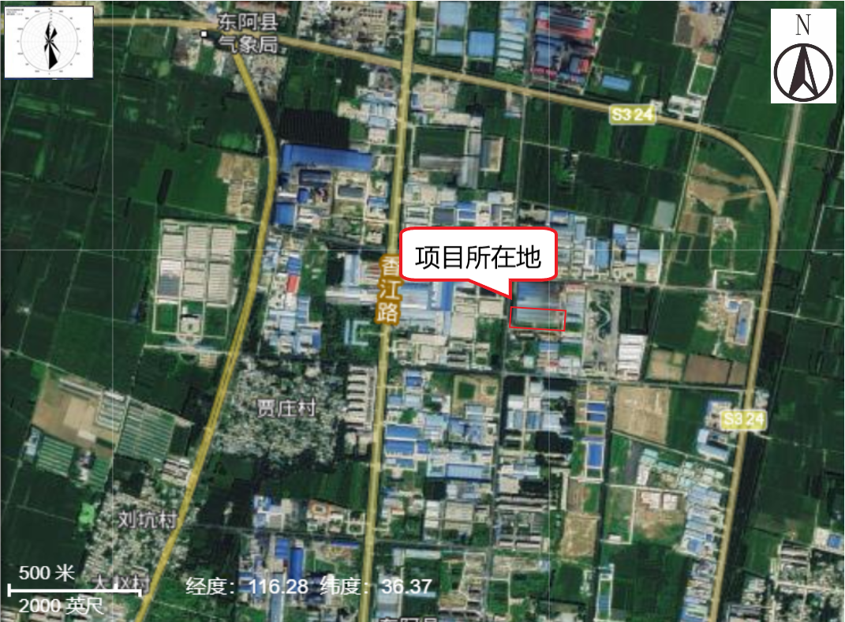
图2-1 项目地理位置图
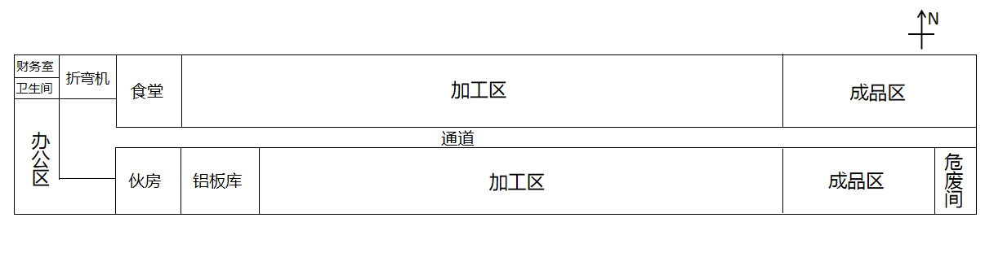

图2-2 厂区平面布置图

2.1.6原料用量及产品方案
项目原辅材料一览表见表2-3，产品方案见表2-4。
表2-3 项目原辅材料消耗一览表
序号 | 原辅材料名称 | 规格 | 单位 | 环评设计消耗量 | 实际消耗量 | 备注
1 | 铝板 | 1.5-3.0mm | 吨/年 | 2032 | 1354.67 | 分期验收
2 | 铝型材 | 1.2mm | 吨/年 | 3.5 | 2.33 | 分期验收
3 | 铆钉 | / | 万个/年 | 360 | 240.00 | 分期验收
4 | 焊丝 | / | 吨/年 | 1 | 0.67 | 分期验收
5 | 砂纸 | / | 吨/年 | 0.5 | 0.33 | 分期验收
6 | 液压油 | / | 吨/年 | 0.24 | 0.16 | 分期验收
7 | 切削液 | / | 吨/年 | 0.25 | 0.17 | 分期验收
表2-4 项目产品方案一览表
序号 | 产品名称 | 型号 | 单位 | 环评产量 | 实际产量 | 备注
1 | 铝单板 | 无具体规格型号，可生产1.5-10mm厚度，主要生产2.0-3.0mm厚度 | 万平方米 | 30 | 20 | 分期验收
2.1.7公用工程
1、给排水
- 给水
项目用水用于切削液稀释用水及生活用水。项目用水由自来水供给，供应有保障。
- 排水
本项目切削液用水完全损耗，无生产废水产生，项目废水主要为生活污水。污水通入华通轴承配件有限公司化粪池，预处理后经市政污水管网排入东阿县康达水务有限公司，处理达标后排入赵牛河。
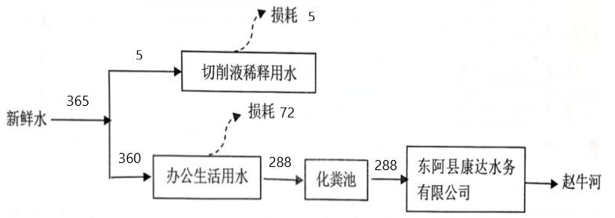
图2-3水平衡图（m³/a）
2、供电
本项目用电由东阿县供电公司提供，可以满足本项目用电需求。
2.1.8劳动定员及工作制度
项目劳动定员为40人，其中，管理技术人员12人，生产人员28人。实行白班8小时工作制，年生产300天。
2.2主要工艺流程及产污环节
2.2.1生产工艺流程
具体工艺流程及产污环节见图2-4。
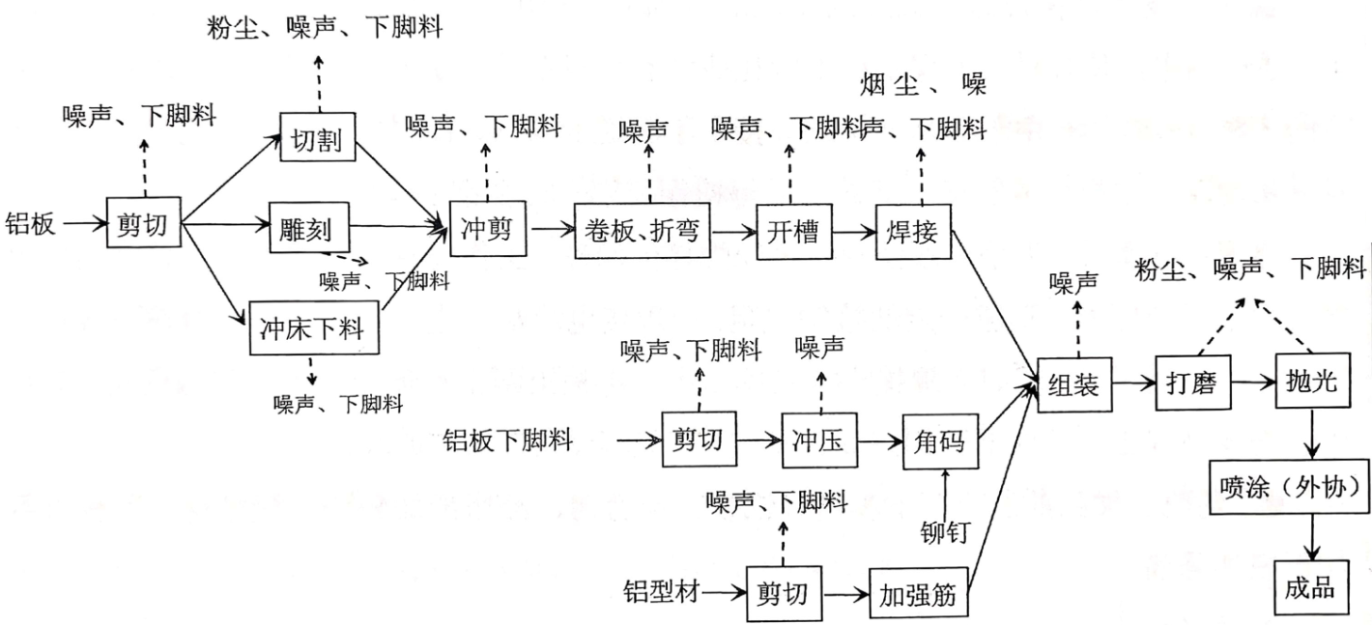
图2-4 铝单板生产工艺流程及产污环节图
铝单板生产工艺流程简述：
1.剪板
将铝板按照要求尺寸进行剪切，剪切采用剪板机。
2.下料
铝板剪切完成后进行下料，下料分两种方法，部分使用雕刻机雕刻，部分使用冲床下料。
3.冲剪
使用冲床对铝板进行冲孔、开角。
4.卷板
冲剪后按照要求进行卷板，卷板采用卷板机。
5.折弯
折弯利用折弯机将铝板折弯，折弯采用物理折弯。
6.开槽
折弯后的铝板进行开槽，开槽采用开槽机进行。
7.焊接
焊接方式包括氩弧焊和电焊，氩弧焊使用氩弧焊机进行，电焊使用螺柱焊机进行。
8.角码、加强筋加工
下脚料（铝板）经剪切、冲压形成角码，铝型材经剪板机剪切形成加强筋。
9.组装
将铆钉安装在角码上，角码和加强筋同铝单板进行人工组装，确保铝单板的牢固性。
10.打磨
对机加工完成的铝单板的边、角部进行打磨，打磨时固定打磨区域，采用手工打磨，打磨使铝单板表面变得圆滑。
11.抛光
打磨后的铝单板进行抛光，抛光时固定抛光区域，采用手工抛光，确保焊接处更加圆滑，易于喷漆。
12.喷漆
抛光后的铝单板进行喷漆，喷漆外协其他单位进行，本项目不进行喷漆。喷漆（外协）完成后即为成品。
2.2.2产污环节
- 废气
本项目废气主要为切割烟尘、打磨工序产生的粉尘、抛光工序产生的粉尘、焊接烟尘以及企业内设食堂产生的油烟。
- 废水
本项目无生产废水产生，产生的废水主要为生活废水。项目劳动定员40人，厂区不设宿舍，生活污水产生量为288m³/a。
- 噪声
本项目产生的噪声主要为剪板机、雕刻机、冲床等设备运行时产生的噪声，噪声值约为75~90dB（A），各设备均置于生产车间内。
- 固体废物
本项目产生的固废主要为生产过程中产生的下脚料、布袋除尘器收尘、沉降的颗粒物、废砂纸、废液压油、废切削液和生活垃圾等。
2.3项目变动情况
（1）设备变动情况
表2-5 项目设备变动情况
序号 | 设备名称 | 型号 | 环评数量（台） | 实际数量（台） | 备注
1 | 激光切割机 | HLF-2060A-6KW | 1 | 0 | 缺1台
2 | 转塔冲床 | HPA-2578-38LA2 | 1 | 1 | /
3 | 转塔冲床 | SF3032 | 1 | 0 | 缺1台
4 | 数控折弯机 | PBA-220/6200-4S | 1 | 1 | /
5 | 数控折弯机 | PBA-110/4100-4S | 3 | 3 | /
6 | 氩弧焊机 | SA500 | 8 | 5 | 缺3台
7 | 螺柱焊机 | CZB2500 | 4 | 3 | 缺1台
8 | 钣金弧边成型机 | DYBJ-30 | 1 | 1 | /
9 | 卷板机 | W11-1200X4200 | 1 | 1 | /
10 | 开槽机 | 1500*4000 | 1 | 0 | 缺1台
11 | 剪板机 | HGS-6*4050 | 1 | 1 | /
12 | 雕刻机 | 镁克2060L | 1 | 1 | /
13 | 压力冲床 | JB23/25 | 4 | 2 | 缺2台
14 | 空压机 | JMYLG-37F/8 | 1 | 1 | /
15 | 打包机 | Wt-100 | 1 | 0 | 缺1台
16 | 台锯 | M10-400 | 1 | 1 | /
（2）结论
通过现场调查，对照环评报告及审批意见，企业为方便员工生活，新增设食堂一处，不属于生产性质、生产规模、生产地点、生产工艺及环保设施的变动，根据《关于印发污染影响类建设项目重大变动清单（试行）的通知》环评函[2020]688号，以上变动不属于重大变更。

表3主要污染源、污染物处理及排放情况
3.1废水
本项目废水主要为生活废水，废水经东阿县华通轴承配件有限公司的化粪池预处理，处理后的污水经市政污水管网，排入东阿县康达水务有限公司处理，处理达标后排入赵牛河。
3.2废气
本项目废气主要为切割烟尘、打磨工序产生的粉尘、抛光工序产生的粉尘和焊接烟尘，经过集气罩和布袋除尘处理，未被收集的废气经沉降后无组织排放。企业内设食堂产生油烟，经收集处理达标后通过高于所附建筑物顶1.5米高的排气筒排放。
3.3噪声
项目噪声源主要为剪板机、雕刻机、冲床等设备运行时产生的噪声，所有生产设备均设置于生产车间内，经过基础减振，再经过厂房隔声、距离衰减等措施，降低对周围环境的影响。
3.4固体废物
项目产生的固体废物主要为生产过程中产生的下脚料、除尘器收尘、沉降的颗粒物、废砂纸、废液压油、废切削液及生活垃圾。危险废物废液压油、废切削液经收集后储存在危废间内，委托有资质的单位处理。其他不能回收利用的固体废物以及生活垃圾收集后由环卫部门定期清运。
3.5处理流程示意图及监测点位图
3.5.1无组织废气监测点位图
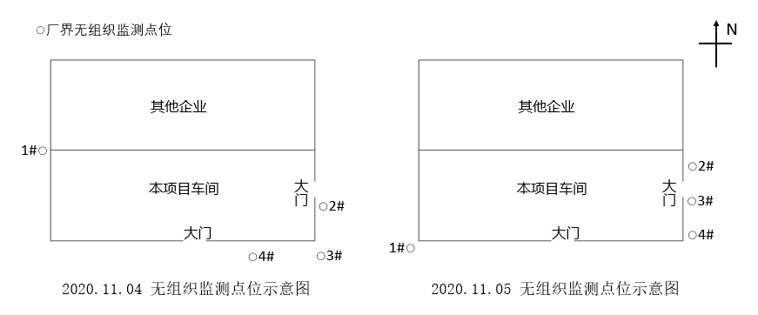
图3-1 无组织废气监测点位图
3.5.2噪声监测点位图
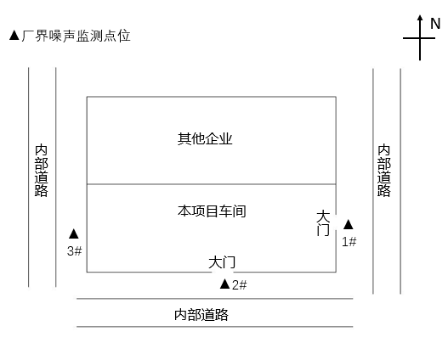
图3-2 噪声监测点位图

表4环境影响报告表主要结论及审批部门审批意见
4.1环境影响报告表主要结论
4.1.1水环境影响评价结论
本项目无生产废水产生，产生的废水主要为生活污水，生活污水产生量为324m³/a，主要污染物产生浓度为COD 350mg/L、氨氮30mg/L、SS300mg/L，产生量分别为0.113t/a、0.00972t/a、0.0972t/a。生活废水经化粪池预处理后经市政污水管网进入东阿县国环污水处理有限公司处理，废水排放能够满足《污水排入城镇下水道水质标准》（GB/T31962-2015）表1中的A等级标准及东阿县国环污水处理有限公司进水水质要求。废水经东阿县国环污水处理有限公司处理达到《城镇污水处理厂污染物排放标准》（GB18918-2002）一级A标准，排入赵牛河，入河量为COD 0.0162t/a、氨氮0.00162t/a、SS 0.00324t/a。
综上，项目无废水外排，不会对周围地表水环境产生明显影响。
4.1.2大气环境影响评价结论
切割烟尘产生量0.0792t/a，烟尘经自带除尘器处理后由15米P1排气筒。除尘器收集效率90%，净化效率为99%，切割时间2000h，风机风量为5000m3/h。有组织切割烟尘排放量0.000713t/a，排放速率为0.000357kg/h，排放浓度为0.0713mg/m³。有组织粉尘满足《山东省区域性大气污染物综合排放标准》（DB37/2376-2013）表2“一般控制区”标准要求（20mg/m³）以及《大气污染物综合排放标准》（GB16297-1996）表2二级标准（3.5kg/h）。
打磨过程中粉尘产生量为0.204t/a，抛光粉尘产生量为0.204t/a，焊接烟尘产生量0.005t/a。打磨和抛光均采用手工方式进行，建设单位固定打磨区域、抛光工序和焊接区域，并在打磨区域、抛光工序和焊接区域上方设置集气罩收集打磨、抛光粉尘和焊接烟尘。打磨粉尘、抛光粉尘和焊接烟尘分别经集气罩收集后由布袋除尘器处理，处理后经过15m高排气筒P2排放。集气罩收集效率为90%，布袋除尘器净化效率为99%，年工作时间2400h，风机风量为5000m3/h。有组织颗粒物排放量0.00372t/a，排放速率为0.00155kg/h，排放浓度为0.31mg/m3。有组织颗粒物满足《山东省区域性大气污染物综合排放标准》（DB37/2376-2013）表2“一般控制区”标准要求（20mg/m3）以及《大气污染物综合排放标准》（GB16297-1996）表2二级标准（3.5kg/h）。
无组织切割烟尘排放量0.00792t/a，无组织打磨粉尘、抛光粉尘及焊接烟尘颗粒物产生量为0.0413t/a，则无组织颗粒物产生总量0.04922t/a，经预测，项目厂界颗粒物最大浓度0.009811mg/m3，满足《大气污染物综合排放标准》（GB16297-1996）表2标准要求（1.0mg/m3）。
4.1.3声环境影响评价结论
项目噪声主要是生产设备产生的噪声，其噪声噪声值约为75-90dB（A）。在规范操作的前提下，选用低噪声设备，通过基础减震，经厂区车间隔声和距离衰减后，厂界噪声满足《工业企业厂界环境噪声排放标准》（GB12358-2008）中3类声环境功能区要求。
4.1.4固废环境影响评价结论
本项目下脚料产生量约为20t/a，布袋除尘器收尘0.368t/a，收集后外售综合利用；废液压油产生量0.015t/a，废切削液产生量0.05t/a，委托有资质的单位处理；激光切割机自带除尘器收尘0.0706t/a，抛光工序废砂纸产生量0.5t/a，生活垃圾产生量为6.75t/a，收集后由环卫部门定期清运。
综上，项目固体废物均得到有效处置，对周围环境影响不大。
4.1.5卫生防护距离
本项目卫生防护距离为以车间为边界外50m范围，根据现场调查，距离本项目最近的敏感点为位于厂区西南侧658米处的贾庄小区。因此本项目工程的厂址选择是较为合理的，项目建设满足卫生防护距离的要求。
4.1.6环境风险
本项目可能发生液压油泄漏及泄漏导致火灾等环境风险，但发生的概率很小。厂内不存在重大危险源。在建设单位加强风险防范管理，建立事故风险应急预案、严格落实风险防范措施，制定应急预案的前提下，本项目风险是可以接受的。
综上所述，在建设单位把各项环保措施落到实处的基础上，且加强管理，项目运营对周围环境的影响是可以接受的。因此，从环保角度讲，该项目建设是可行的。
4.1.8总量控制
拟建项目无生产废水产生，生活污水经化粪池处理后经市政污水管网排入东阿县国环污水处理有限公司，处理达标后排入赵牛河。入河量COD0.0162t/a、氨氮0.00162t/a。项目无大气污染物SO₂、NOx的排放，不需申请SO₂和NOx总量控制指标。
因此本项目不需单独分配总量控制指标，但需要进行总量确认。
4.1.9建设项目综合评价结论
本项目属于国家允许类项目，符合当地社会经济发展规划和产业政策；项目选址合理，污染物产生量少，运行过程有切实可行的污染及影响防治措施，污染物能达标排放；项目对周围的大气、水、声环境及生态环境的影响小，不会导致周围环境功能的改变。从环境保护角度讲，项目建设可行。

4.2审批部门审批意见
4.2.1废水
项目无生产废水产生；产生的废水主要为生活污水，经化粪池预处理后应该满足《污水排入城镇下水道水质标准》（GB/T31962-2015）表1中的A等级标准及东阿县康达水务有限公司进水水质要求，经市政污水管网进入东阿县康达水务有限公司处理。
4.2.2废气
项目废气主要为切割烟尘和打磨、抛光粉尘和焊接烟尘。打磨和抛光均采用手工方式进行，建设单位应固定打磨区域、抛光工序和焊接区域，并在打磨区域、抛光工序和焊接区域上方设置集气罩。打磨粉尘、抛光粉尘和焊接烟尘分别经集气罩收集后由布袋除尘器处理，处理后与切割烟尘经车间内的沉降室沉降后无组织排放。
4.2.3噪声
项目噪声源主要为剪板机、雕刻机等机械设备，应采用设置基础减震、高噪声设备集中布置在车间内并设置隔声罩等降噪措施，确保厂界噪声符合《工业企业厂界环境噪声排放标准》（GB12348-2008）中的3类标准限值要求。
4.2.4固体废物
项目产生的下脚料、沉降室颗粒物收集后外售综合利用；生活垃圾由环卫部门清运处理；废液压油、废切削液属于危险废物，收集后委托有资质的单位妥善处理。项目一般固废按照《一般工业固体废物贮存、处置场污染控制标准》（GB18599-2001）及修改单要求处理；危险废物的收集、贮存、外运，应严格按照《危险废物贮存污染控制标准》及修改单要求、《危险废物转移联单管理办法》相关要求进行。
4.2.5严格落实
公司须严格落实环评中提出的污染防治措施、环境风险防范措施，严防各类事故发生。健全环境管理制度，切实加强事故应急处理及防范能力。按照国家和地方有关规定设置规范的污染物排放口，落实环评报告中提出的监测计划。

表5验收监测质量保证及质量控制
5.1验收监测期间生产工况记录
5.1.1目的和范围
为了准确、全面地反映聊城博凡建材有限公司年加工30万平方米铝单板项目的环境质量现状，为环境管理、污染源控制、环境规划等提供科学依据，本次验收监测在严格执行国家相关要求及监测规范规定的前提下，通过对该工程主要污染源及污染物的分析，确定本次验收监测的范围主要是废气和厂界噪声。
5.1.2工况监测情况
工况监测情况详见表5-1。
表5-1验收期间工况情况
监测时间 | 设计能力 | 实际能力 | 生产负荷（%）
2020.11.04 | 20万平方米铝单板 | 0.065万平方米/天 | 97
2020.11.05 | 20万平方米铝单板 | 0.062万平方米/天 | 93
注：设计铝单板生产能力=20万平方米/300天≈0.067万平方米/天。
工况分析：验收监测期间，项目生产工况稳定，生产负荷均在90%以上,符合国家相关验收标准：验收监测应在工况稳定、生产负荷达设计生产能力负荷的75%以上的要求。因此，本次监测为有效工况，监测结果能作为本项目竣工环境保护验收依据。
5.2废气质量保证和质量控制
5.2.1质量控制措施
废气监测质量保证按照原国家环保总局发布的《环境监测技术规范》和《环境空气监测质量保证手册》的要求与规定进行全过程质量控制。验收监测中及时了解工况情况，确保监测过程中工况负荷满足有关要求；合理布设监测点位，确保各监测点位布设的科学性和可比性；监测分析方法采用国家有关部门颁布的标准（或推荐）分析方法，监测人员经过考核并持有合格证书；监测数据严格实行复核审核制度。
采样仪器在进入现场前对采样器流量计、流速计等进行校核。烟气监测（分析）仪器在监测前按监测因子分别用标准气体和流量计对其进行校核（标定），在监测时确保其采样流量。被测排放物的浓度在仪器测试量程的有效范围即仪器量程的30%～70%之间。
表5-2质控依据及质控措施方法一览表
项目类别 | 质控标准名称 | 质控标准号
废气 | 大气污染物无组织排放监测技术导则 | HJ/T 55-2000
废气 | 固定源废气监测技术规范 | HJ/T 397-2007
采样质控措施：监测、计量设备强检合格；人员持证上岗。
采样前确认采样滤膜无针孔和破损，滤膜的毛面向上。
5.2.2废气监测所用仪器及采样流量校准情况
表5-3废气监测所用仪器列表
仪器名称 | 仪器型号 | 仪器编号 | 检定日期 | 检定有效期
空气智能TSP综合采样器 | 崂应2050 | LH-089 | 2020.06.24 | 1年
空气智能TSP综合采样器 | 崂应2050 | LH-090 | 2020.06.24 | 1年
空气智能TSP综合采样器 | 崂应2050 | LH-091 | 2020.06.24 | 1年
空气智能TSP综合采样器 | 崂应2050 | LH-092 | 2020.06.24 | 1年
自动烟尘(气)测试仪 | 崂应3012H型 | LH-054 | 2020.04.02 | 1年
恒温恒湿箱 | BSC-150 | LH-059 | 2020.03.25 | 1年
十万分之一天平 | AUW120D | LH-113 | 2019.12.03 | 1年
十万分之一天平 | AUW120D | LH-046 | 2020.05.18 | 1年
低浓度称量恒温恒湿设备 | JNVN-800S | LH-093 | 2020.06.10 | 1年
红外分光测油仪 | OIL460 | LH-043 | 2020.04.02 | 1年
表5-4烟尘采样仪校准记录表
校准日期 | 仪器编号 | 校准流量（L /min） | 校准时长（min） | 校准仪体积（NdL） | 烟尘仪体积（NdL） | 示值误差（%） | 是否合格
2020.11.04 | LH-054 | 30 | 5 | 111.57 | 113.4 | 1.6 | 合格
2020.11.04 | LH-054 | 50 | 5 | 202.14 | 203.4 | 0.6 | 合格
2020.11.05 | LH-054 | 30 | 5 | 111.53 | 113.7 | 1.9 | 合格
2020.11.05 | LH-054 | 50 | 5 | 202.65 | 203.6 | 0.5 | 合格
表5-5大气采样器中流量孔口流量校准记录表
校准日期 | 仪器编号 | 表观流量（L/min） | 标定流量（L/min） | 是否合格
2020.11.04 | LH-089 | 100.0 | 99.56 | 合格
2020.11.04 | LH-090 | 100.0 | 99.49 | 合格
2020.11.04 | LH-091 | 100.0 | 99.53 | 合格
2020.11.04 | LH-092 | 100.0 | 99.51 | 合格
2020.11.05 | LH-089 | 100.0 | 99.47 | 合格
2020.11.05 | LH-090 | 100.0 | 99.52 | 合格
2020.11.05 | LH-091 | 100.0 | 99.43 | 合格
2020.11.05 | LH-092 | 100.0 | 99.49 | 合格
5.2.3无组织废气监测期间参数附表
表5-6无组织废气监测所用仪器列表
仪器名称 | 仪器型号 | 仪器编号 | 检定日期 | 检定有效期
轻便三杯风向风速表 | FYF-1型 | LH-100 | 2020.07.22 | 1年
空盒气压表 | DYM3型 | LH-101 | 2020.07.08 | 1年
表5-7无组织废气监测期间气象参数
日期 |  | 风向 | 气温（℃） | 风速（m/s） | 气压（kpa） | 低云量/总云量
2020.11.04 | 08:43 | NW | 12.7 | 1.6 | 101.8 | 2/5
2020.11.04 | 10:56 | NW | 1.9 | 1.7 | 101.7 | 3/4
2020.11.04 | 13:37 | NW | 16.7 | 1.4 | 101.7 | 2/5
2020.11.04 | 14:54 | NW | 16.4 | 1.4 | 101.6 | 2/4
2020.11.05 | 08:51 | SW | 13.2 | 1.4 | 101.9 | 5/9
2020.11.05 | 11:06 | SW | 15.3 | 1.7 | 101.8 | 6/9
2020.11.05 | 13:24 | SW | 16.9 | 1.5 | 101.8 | 4/8
2020.11.05 | 14:16 | SW | 17.1 | 1.3 | 101.8 | 6/9
5.4噪声监测方法、质量保证和质量控制
厂界噪声监测按《工业企业厂界环境噪声排放标准》（GB12348-2008）进行。质量保证和质控按照国家环保局《环境监测技术规范》（噪声部分）进行。采样质控措施：监测、计量设备强检合格；人员持证上岗。噪声监测所用仪器见表5-8，噪声仪器校准结果见表5-9。
表5-8噪声监测所用仪器列表
仪器名称 | 仪器型号 | 仪器编号 | 检定日期 | 检定有效期
多功能声级计 | AWA6228+型 | LH-097 | 2020.08.24 | 1年
声校准器 | AWA6021A | LH-027 | 2020.04.10 | 1年
表5-9噪声仪器校准结果
校准日期 | 仪器编号 | 校准器具  编号 | 测量前仪器  校准（dB） | 测量后仪器  校准（dB） | 校准器  标准值（dB） | 校准器  检定值（dB）
2020.11.04（昼） | LH-097 | LH-027 | 94.0 | 94.1 | 94.0 | 94.1
2020.11.05（昼） | LH-097 | LH-027 | 94.1 | 94.1 | 94.0 | 94.1

表6验收监测内容及结果

6.1废气监测因子及监测结果评价
6.1.1废气验收监测因子及执行标准
本项目废气监测因子主要是无组织颗粒物、有组织颗粒物、油烟，执行《大气污染物综合排放标准》（GB16297-1996）中表2标准限值、《区域性大气污染物综合排放标准》（DB37/2376-2019）表2和《饮食业油烟排放标准》（DB37/597-2006）标准要求。废气验收监测内容见表6-1，执行标准限值见表6-2。无组织废气监测点位图见图6-1。
表6-1废气验收监测内容
监测布点 | 监测项目 | 监测频次
布袋除尘排气筒进口、出口 | 颗粒物 | 3次/天，连续监测2天
厂界上风向1个参照点位，下风向3个控制点位 | 无组织颗粒物 | 4次/天，连续监测2天
食堂油烟排气筒 | 油烟 | 5次/天，连续监测2天
表6-2废气执行标准限值
污染物 | 最高允许排放浓度（mg/m³） | 最高允许排放速率（kg/h） | 执行标准
有组织颗粒物 | 20 | 3.5 | （DB37/2376-2019）表2一般控制区；(GB16297-1996)表2
无组织颗粒物 | 1.0 | —— | （DB37/2376-2019）表2一般控制区；(GB16297-1996)表2
油烟 | 1.5 | —— | （DB37/597-2006）标准
图6-1无组织废气监测点位图
6.1.2废气监测方法
废气监测分析方法参见表6-3。
表6-3废气监测分析方法一览表
项目名称 | 分析方法 | 方法依据 | 检出（mg/m³）
颗粒物 | 环境空气 总悬浮颗粒物的测定 重量法 | GB/T 15432-1995 | 0.001
颗粒物 | 固定污染源废气 低浓度颗粒物的测定 重量法 | HJ 836-2017 | 1.0
油烟 | 山东省饮食业油烟排放标准 | DB37/597-2006 | /

6.1.4无组织废气监测结果及评价
表6-4无组织废气监测结果一览表
采样  日期 | 监测  项目 | 监测  点位 |  | 监测结果（mg/m³）
采样  日期 | 监测  项目 |  |  | 1 | 2 | 3 | 4 | 最大值
2020.11.04 | 颗  粒  物 | ○1＃ | 上风向 | 0.443 | 0.435 | 0.430 | 0.437 | 0.443
2020.11.04 | 颗  粒  物 | ○2＃ | 下风向 | 0.533 | 0.538 | 0.498 | 0.542 | 0.542
2020.11.04 | 颗  粒  物 | ○3＃ | 下风向 | 0.557 | 0.547 | 0.532 | 0.557 | 0.557
2020.11.04 | 颗  粒  物 | ○4＃ | 下风向 | 0.520 | 0.533 | 0.528 | 0.522 | 0.533
2020.11.05 | 颗  粒  物 | ○1＃ | 上风向 | 0.382 | 0.398 | 0.392 | 0.378 | 0.398
2020.11.05 | 颗  粒  物 | ○2＃ | 下风向 | 0.437 | 0.442 | 0.440 | 0.442 | 0.442
2020.11.05 | 颗  粒  物 | ○3＃ | 下风向 | 0.475 | 0.463 | 0.466 | 0.465 | 0.475
2020.11.05 | 颗  粒  物 | ○4＃ | 下风向 | 0.462 | 0.447 | 0.457 | 0.432 | 0.462
监测结果表明：验收监测期间，无组织颗粒物小时浓度最高为0.557mg/m³，满足《大气污染物综合排放标准》表2相关限值要求。
表6-5有组织油烟监测结果一览表
采样日期 | 监测点位 | 监测项目 |  | 监测结果
采样日期 | 监测点位 |  |  | 第1次 | 第2次 | 第3次 | 第4次 | 第5次 | 均值
2020.11.04 | 食堂油烟排气筒出口 | 废气流量  （m³/h） |  | 525 | 518 | 513 | 549 | 568 | 535
2020.11.04 | 食堂油烟排气筒出口 | 饮食油烟 | 排放浓度  （mg/m³） | 0.56 | 0.38 | 0.33 | 0.23 | 0.19 | 0.34
2020.11.04 | 食堂油烟排气筒出口 | 饮食油烟 | 排放速率  （kg/h） | 2.9×10⁻⁴ | 2.0×10⁻⁴ | 1.7×10⁻⁴ | 1.3×10⁻⁴ | 1.1×10⁻⁴ | 1.8×10⁻⁴
2020.11.05 | 食堂油烟排气筒出口 | 废气流量  （m³/h） |  | 516 | 574 | 561 | 470 | 592 | 543
2020.11.05 | 食堂油烟排气筒出口 | 饮食油烟 | 排放浓度  （mg/m³） | 0.20 | 0.25 | 0.28 | 0.38 | 0.51 | 0.32
2020.11.05 | 食堂油烟排气筒出口 | 饮食油烟 | 排放速率  （kg/h） | 1.0×10⁻⁴ | 1.4×10⁻⁴ | 1.6×10⁻⁴ | 1.8×10⁻⁴ | 3.0×10⁻⁴ | 1.7×10⁻⁴
监测结果表明：验收监测期间，油烟浓度最高为0.56mg/m³，满足《饮食业油烟排放标准》（DB37/597-2006）标准要求相关限值要求。
表6-6有组织颗粒物监测结果一览表
采样日期 | 监测点位 | 监测项目 |  | 监测结果
采样日期 | 监测点位 |  |  | 第1次 | 第2次 | 第3次 | 均值
2020.11.04 | 布袋除尘排气筒进口 | 废气流速（m/s） |  | 4.5 | 4.6 | 3.9 | 4.3
2020.11.04 | 布袋除尘排气筒进口 | 废气流量（m³/h） |  | 2847 | 2890 | 2506 | 2748
2020.11.04 | 布袋除尘排气筒进口 | 颗粒物 | 排放浓度  （mg/m³） | 26.3 | 24.9 | 25.5 | 25.6
2020.11.04 | 布袋除尘排气筒进口 | 颗粒物 | 排放速率  （kg/h） | 0.0749 | 0.0720 | 0.0639 | 0.0703
2020.11.04 | 布袋除尘排气筒出口 | 废气流速（m/s） |  | 4.3 | 4.7 | 4.1 | 4.4
2020.11.04 | 布袋除尘排气筒出口 | 废气流量（m³/h） |  | 2798 | 3044 | 2670 | 2837
2020.11.04 | 布袋除尘排气筒出口 | 颗粒物 | 排放浓度  （mg/m³） | 2.6 | 3.1 | 2.8 | 2.8
2020.11.04 | 布袋除尘排气筒出口 | 颗粒物 | 排放速率  （kg/h） | 7.3×10⁻³ | 9.4×10⁻³ | 7.5×10⁻³ | 7.9×10⁻³
2020.11.05 | 布袋除尘排气筒进口 | 废气流速（m/s） |  | 4.1 | 4.0 | 4.2 | 4.1
2020.11.05 | 布袋除尘排气筒进口 | 废气流量（m³/h） |  | 2580 | 2533 | 2648 | 2587
2020.11.05 | 布袋除尘排气筒进口 | 颗粒物 | 排放浓度  （mg/m³） | 23.2 | 22.6 | 24.1 | 23.3
2020.11.05 | 布袋除尘排气筒进口 | 颗粒物 | 排放速率  （kg/h） | 0.0599 | 0.0572 | 0.0638 | 0.0603
2020.11.05 | 布袋除尘排气筒出口 | 废气流速（m/s） |  | 4.2 | 4.3 | 4.3 | 4.3
2020.11.05 | 布袋除尘排气筒出口 | 废气流量（m³/h） |  | 2701 | 2783 | 2782 | 2755
2020.11.05 | 布袋除尘排气筒出口 | 颗粒物 | 排放浓度  （mg/m³） | 2.2 | 2.5 | 2.1 | 2.3
2020.11.05 | 布袋除尘排气筒出口 | 颗粒物 | 排放速率  （kg/h） | 5.9×10⁻³ | 7.0×10⁻³ | 5.8×10⁻³ | 6.3×10⁻³
监测结果表明：验收监测期间，有组织颗粒物排放最高浓度为3.1mg/m³，最高排放速率为9.4×10⁻³kg/h，满足《区域性大气污染物综合排放标准》（DB37/2376-2019）表2中“一般控制区”、《大气污染物综合排放标准》（GB16297-1996）表2标准要求的20mg/m³、3.5kg/h相关限值要求。
6.3噪声监测因子及监测结果评价
6.3.1噪声监测内容
噪声监测内容如表6-7所示。噪声监测点位图见图6-2。

表6-7噪声监测内容
编号 | 监测点位 | 监测布设位置 | 频次
1＃ | 东厂界 | 均在厂界外1米 | 昼间监测2次  连续监测2天
2＃ | 南厂界 | 均在厂界外1米 | 昼间监测2次  连续监测2天
3＃ | 西厂界 | 均在厂界外1米 | 昼间监测2次  连续监测2天
备注 | 东、南、西厂界各设1个监测点位，北厂界不满足监测条件。
图6-2噪声监测点位图
6.3.2监测分析方法
噪声监测分析方法见表6-8。
表6-8噪声监测分析方法一览表
项目名称 | 标准代号 | 标准方法
噪声 | GB 12348-2008 | 《工业企业厂界环境噪声排放标准》
6.3.3标准限值
厂界噪声执行《工业企业厂界环境噪声排放标准》中3类标准要求，噪声执行标准限值见表6-9。
表6-9厂界噪声执行标准限值
项目 | 执行标准限值
厂界噪声 | 昼间：65（dB）
6.3.4噪声监测结果及评价
表6-10厂界噪声监测结果一览表
监测日期 | 监测点位 |  | 监测时段 | 噪声值(dB) | 主要声源
气象条件 | 天气：晴 风速（m/s）：1.7
2020.07.04 | ▲1＃ | 东厂界 | 10:04-10:14 | 57.1 | 工业噪声
2020.07.04 | ▲2＃ | 南厂界 | 10:19-10:29 | 56.4 | 工业噪声
2020.07.04 | ▲3＃ | 西厂界 | 10:36-10:46 | 56.3 | 工业噪声
2020.07.04 | ▲1＃ | 东厂界 | 14:03-14:13 | 57.4 | 工业噪声
2020.07.04 | ▲2＃ | 南厂界 | 14:18-14:28 | 56.6 | 工业噪声
2020.07.04 | ▲3＃ | 西厂界 | 14:35-14:45 | 55.9 | 工业噪声
气象条件 | 天气：多云 风速（m/s）：1.7
2020.07.05 | ▲1＃ | 东厂界 | 10:13-10:23 | 57.3 | 工业噪声
2020.07.05 | ▲2＃ | 南厂界 | 10:28-10:38 | 56.4 | 工业噪声
2020.07.05 | ▲3＃ | 西厂界 | 10:44-10:54 | 55.7 | 工业噪声
2020.07.05 | ▲1＃ | 东厂界 | 14:09-14:19 | 57.1 | 工业噪声
2020.07.05 | ▲2＃ | 南厂界 | 14:24-14:34 | 56.4 | 工业噪声
2020.07.05 | ▲3＃ | 西厂界 | 14:39-14:49 | 55.5 | 工业噪声
监测结果表明：验收监测期间，监测点位昼间噪声在55.5-57.4 (dB)之间，夜间不生产，符合《工业企业厂界环境噪声排放标准》（GB12348－2008）中的3类标准限值。

表7环境管理内容
7.1环保审批手续
根据《中华人民共和国环境保护法》和《建设项目环境保护管理条例》的要求，2019年8月聊城博凡建材有限公司委托山东国嘉环保科技有限公司编制完成了《聊城博凡建材有限公司年加工30万平方米铝单板建设项目环境影响报告表》，2020年1月19日东阿县行政审批服务局以东行审环报告表[2020]3号对其进行了审批。有关档案齐全，环保投资及环保设施基本按环评及环评批复要求实施，符合验收的基本条件。
7.2环境管理制度建立情况
为了认真贯彻《中华人民共和国环境保护法》聊城博凡建材有限公司制定了《聊城佳驰众源汽车服务有限公司环保管理制度》,并设立了相关机构。日常工作办公室管理，其主要职责是：行使公司环保工作的计划、组织、指挥、协调、检查和考核管理职能，日常一切工作须对公司负责。
7.3环境管理机构的设置情况
该公司成立环境保护领导小组。
7.4环保设施建成情况
本项目总投资1100万元，其中环保投资20万元，占总投资的1.82%，主要用于废气治理、固体废物收集、噪声防治等措施。详细投资情况见表7-1。
表7-1环保处理设施一览表
序号 | 项目 | 治理措施 | 投资（万元）
1 | 废气 | 布袋除尘器、15m排气筒 | 13
2 | 废水 | 化粪池及污水管网（依托东阿县华通轴承配件有限公司的化粪池及污水管网） | /
3 | 噪声 | 设备噪声、振动治理措施 | 2
4 | 固废 | 一般固体废物处理费用及贮存场所、危废处理费用、危废间 | 3
5 | 其他 | 地面硬化等 | 2
合计 |  | —— | 20

7.5环评批复落实情况
表7-2 环评批复落实情况
序号 | 批复要求 | 实际建设情况 | 与环评  符合情况
1 | 项目无生产废水产生；产生的废水主要为生活污水,经化粪池预处理后应满足《污水排入城镇下水道水质标准》(GB/T31962-2015)表1中的A等级标准及东阿县康达水务有限公司进水水质要求,经市政污水管网进入东阿县康达水务有限公司处理。 | 生活污水依托东阿县华通轴承配件有限公司的化粪池处理后经过市政污水管网进入东阿县康达水务有限公司处理，处理达标后排入赵牛河。 | 已落实
2 | 项目废气主要为切割烟尘和打磨、抛光粉尘和焊接烟尘。  打磨和抛光均采用手工方式进行,建设单位应固定打磨区域、抛光工序和焊接区域，并在打磨区域、抛光工序和焊接区域上方设置集气罩。切割、打磨粉尘、抛光粉尘和焊接烟尘分别经集气罩收集后由布袋除尘器处理，处理后通过15m高的排气筒排出，未被收集的废气通过厂界无组织排放。 | 验收期间，无组织颗粒物小时浓度最高为0.557mg/m³，满足《大气污染物综合排放标准》表2相关限值要求；有组织油烟最高排放浓度为0.56mg/m³，满足《饮食业油烟排放标准》（DB37/597-2006）标准要求相关限值要求；有组织颗粒物排放最高浓度为3.1mg/m³，最高排放速率为9.4×10⁻³kg/h，满足《区域性大气污染物综合排放标准》（DB37/2376-2019）表2中“一般控制区”、《大气污染物综合排放标准》（GB16297-1996）表2标准要求的相关限值要求。 | 已落实
3 | 四、项目的噪声源主要为剪板机、雕刻机等机械设备，应采用设置基础减震、高噪声设备集中布置在车间内并设置隔声罩等降噪措施，确保厂界噪声符合《工业企业厂界环境噪声排放标准》(GB12348-2008)中3类标准。 | 验收监测期间，监测点位昼间噪声在55.5-57.4 (dB)之间，夜间不生产，符合《工业企业厂界环境噪声排放标准》（GB12348－2008）中的3类标准限值。 | 已落实
4 | 五、项目产生的下脚料、沉降室颗粒物收集后外售综合利用；生活垃圾由环卫部门清运处理；废液压油、废切削液属于危险废物，收集后委托有资质的单位妥善处理。项目一般固废按照《一般工业固体废物贮存、处置场污染控制标准》(GB18599-2001)及修改单要求处理；危险废物的收集、贮存、外运，应严格按照《危险废物贮存污染控制标准》及修改单要求、《危险废物转移联单管理办法》相关要求进行。 | 项目产生的固体废物主要为生产过程中产生的下脚料、除尘器收尘、沉降的颗粒物、废砂纸、废液压油、废切削液及生活垃圾。危险废物废液压油、废切削液经收集后储存在危废间内，委托有资质的单位处理。其他不能回收利用的固体废物以及生活垃圾收集后由环卫部门定期清运。 | 已落实

表8验收监测结论及建议
8.1验收监测结论
8.1.1工况验收情况
验收监测期间，项目生产工况稳定生产负荷均在75%以上,符合国家相关验收标准：验收监测应在工况稳定、生产负荷达设计生产能力负荷的75%以上的要求。因此，本次监测为有效工况，监测结果能作为本项目竣工环境保护验收依据。
8.1.2废气监测结论
验收期间，无组织颗粒物小时浓度最高为0.557mg/m³，满足《大气污染物综合排放标准》表2相关限值要求；有组织油烟最高排放浓度为0.56mg/m³，满足《饮食业油烟排放标准》（DB37/597-2006）1.5mg/m³标准要求相关限值要求；有组织颗粒物排放最高浓度为3.1mg/m³，最高排放速率为9.4×10⁻³kg/h，满足《区域性大气污染物综合排放标准》（DB37/2376-2019）表2中“一般控制区”、《大气污染物综合排放标准》（GB16297-1996）表2标准要求的20mg/m³、3.5kg/h相关限值要求。总量控制：项目无大气污染物SO2、NOx的排放，不需申请SO₂和NOx总量控制指标。
8.1.3废水监测结论
生活污水依托东阿县华通轴承配件有限公司的化粪池处理后经过市政污水管网进入东阿县康达水务有限公司处理，处理达标后排入赵牛河，不进行监测。
8.1.4噪声监测结论
验收监测期间，监测点位昼间噪声在55.5-57.4 (dB)之间，夜间不生产，符合《工业企业厂界环境噪声排放标准》（GB12348－2008）中的3类标准限值。
8.1.5固废
项目产生的固体废物主要为生产过程中产生的下脚料、除尘器收尘、沉降的颗粒物、废砂纸、废液压油、废切削液及生活垃圾。危险废物废液压油、废切削液经收集后储存在危废间内，委托有资质的单位处理。其他不能回收利用的固体废物以及生活垃圾收集后由环卫部门定期清运。
8.2建议
（1）应严格落实环评提出的污染防治措施、环境风险防范措施，严防各类事故发生。
（2）健全环境管理制度，切实加强事故应急处理及防范能力。
（3）按照国家和地方有关规定设置防范的污染物排放口，落实环评报告中提出的监测计划。

附件1：验收监测委托函
关于山东聊和环保科技有限公司开展
聊城博凡建材有限公司年加工30万平方米铝单板项目（一期）
竣工环境保护验收监测的函

山东聊和环保科技有限公司：
我公司聊城博凡建材有限公司年加工20万平方米铝单板现已建成并投入运行，运行状况稳定、良好，具备了验收监测条件。现委托你公司开展竣工环境保护验收监测。

联 系 人：张世海
联系电话：13863529129
联系地址：东阿县工业园区鱼山路与胶光路交叉口东阿华通轴承配件有限公司院内
邮政编码：252200

聊城博凡建材有限公司
2020年11月

附件2：“三同时”验收登记表
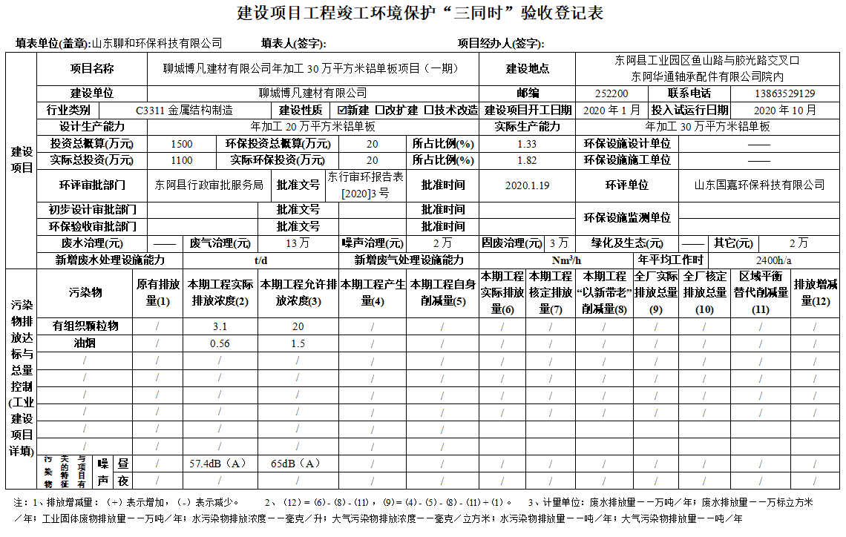
附件3：生产负荷证明
聊城博凡建材有限公司
年加工30万平方米铝单板项目（一期）
验收期间生产负荷证明

验收监测期间，生产工况稳定，生产负荷均为90%以上，符合原相关验收标准：验收监测应在工况稳定、生产负荷达设计生产能力负荷的75%以上的要求。因此，本次监测为有效工况，监测结果能作为该项目竣工环境保护验收依据。
监测期间生产负荷统计表
时间 | 设计生产能力 | 实际生产能力 | 生产负荷（%）
2020.11.04 | 20万平方米铝单板 | 0.065万平方米/天 | 97
2020.11.05 | 20万平方米铝单板 | 0.062万平方米/天 | 93
注：设计铝单板生产能力=20万平方米/300天≈0.067万平方米/天。

以上叙述属实，特此证明。

聊城博凡建材有限公司
2020年11月

附件4：审批意见
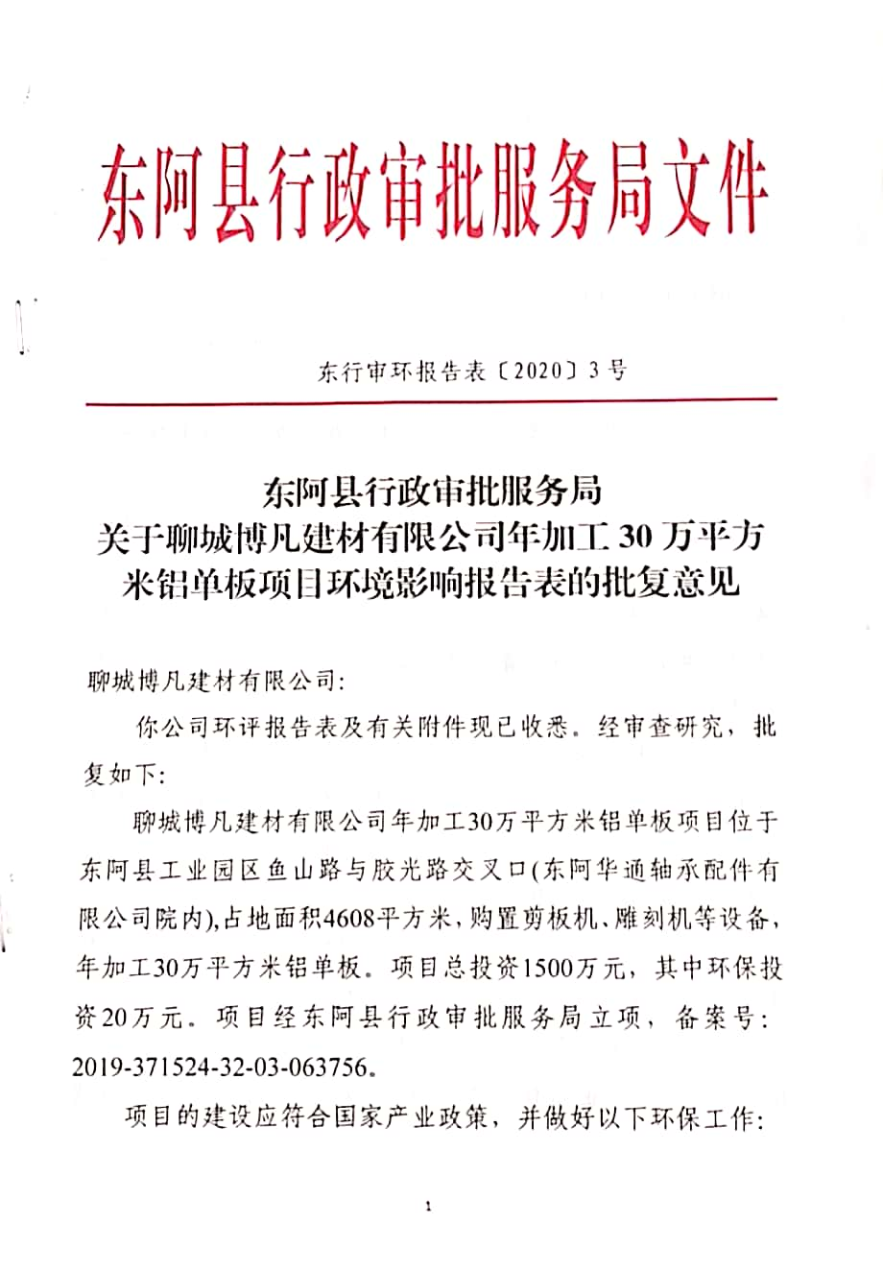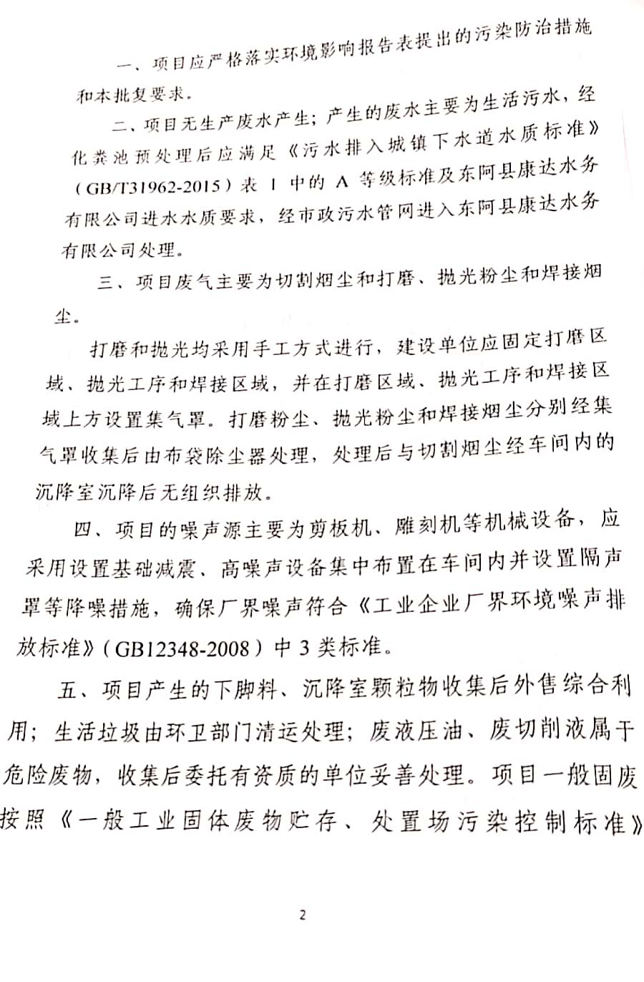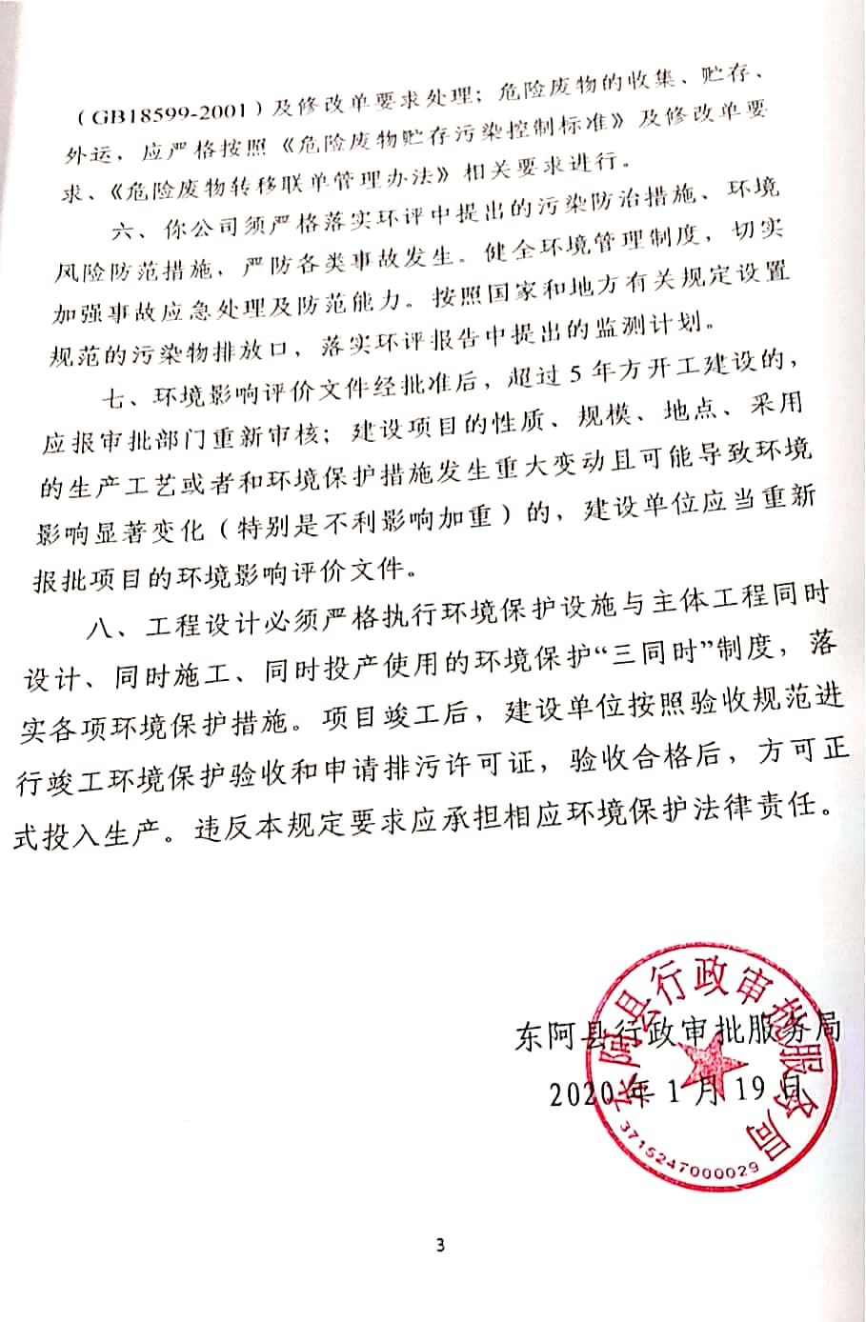
附件5：关于环境保护管理组织机构成立的通知
聊城博凡建材有限公司
环境保护管理组织机构成立
为加强项目部环境保护的管理，防治因建设施工对环境的污染，依据《中华人民共和国环境保护法》等有关规定制定本环保管理体系，认真贯彻“安全第一、预防为主”的安全工作方针，我公司自投建以来就秉承“保护环境，建设国家”的生产发展理念，严格遵守“三同时”建设及相关国家法律法规，将“建设发展与绿色环保并重”，建立完善的企业环保组织机构，并配置相应的设施设备，加强对环境的保护和治理。
为此成立聊城博凡建材有限公司环境保护领导小组：

组长：张世海
副组长：王林林
成员：王海滨、王娜

聊城博凡建材有限公司
2020年11月

附件6：环保管理制度
聊城博凡建材有限公司环保管理制度

1 总则
1.1 认真贯彻执行《中华人民共和国环境保护法》(以下简称《环保法》）等一系列国家颁布的环境法律、法规和标准。
1.2 遵循保护和改善生活环境与生态环境，防治污染和其他公害，保障人体健康，促进社会主义现代化建设的发展方针，结合公司具体情况，组织实施公司的环境保护管理工作。

2 管理要求
2.1 对生产过程中产生的“三废”必须大力开展综合利用工作，做到化害为利，变废为宝；不能利用的，应积极采取措施，搞好综合治理，严格按照标准组织排放，防止污染。
2.2认真贯彻“三同时”方针，新建、改建、扩建项目中防治污染的设施，必须与主体工程同时设计，同时施工，同时投产使用。防治污染的建设项目必须提前经有关部门验收合格后，主体工程方可投入生产使用。
2.3公司归属的生产界区范围，应当统一规划种植树木和花草，并加强绿化管理，净化辖区空气；对非生产区的空地亦应规划绿化，落实管理及保护措施。

3 组织领导体制和应尽职责
3.1 加强对环境保护工作的领导和管理。公司确定一名副总经理主管环境保护管理工作，并成立公司环境保护委员会。日常工作由办公室归口管理，其主要职责是：行使公司环保工作的计划、组织、指挥、协调、检查和考核管理职能，日常一切工作须对公司负责，并由职工代表大会予以监督。
3.2 公司领导层应将环境保护管理工作列入经营决策范畴。公司在转机建制过程中，必须加强环境保护和污染预防工作。

4 防止污染和其它公害守则
4.1 使用有毒有害物质的部门，在排放废气和废水前，应经过净化或中和处理，符合排放标准后才许排放。
4.2 工业废渣和生活废渣（生活垃圾、食物剩渣等）应按指定地点倒入或存放；建筑修理的特种垃圾，应做到“工完料尽场地清”，不准乱堆乱倒。有关部门应定期组织清理，并搞好回收和综合利用，化害为利，变废为宝。
4.3 各部门拆除的废旧设备、电器线路、容器和管道等物品都应搞好回收，变害为利。

5违反规则与污染事故处理
5.1 发生一般轻微污染事故，分厂应及时查明原因，立即妥善处理，并在事故发生二小时内报告生产管理部门和综合办公室备案。
5.2 由于工作责任心不强、管理不严、操作不当、违反规定等引起有害物质或气体的大量排放，酿成严重污染事故时，部门应立即报告生产管理部门和工程部门，便于及时组织善后处理。事后必须发动群众讨论，查明原因，明确事故责任者，并填写事故报告送生产管理部门和综合办公室。最终由综合办公室会同有关部门共同研究，提出处理意见，报公司主管领导审批后执行。
5.3 因污染事故危害环境及损坏绿化时，事故责任部门应如实提供情况，主动配合综合办公室共同研究，做好道歉、赔偿处理工作，不得推脱责任。
5.4 部门或个人违反环境保护及“三废”治理规定的，应根据情节轻重及污染危害程度，进行教育或经济责任制扣分或罚款处理。

聊城博凡建材有限公司
2020年11月
附件7：危险废弃物处置管理制度
聊城博凡建材有限公司危险废弃物处置管理制度
第一章 总则
第一条 为加强公司危险废弃物的处置管理，防止污染环境，实现危险废弃物处置管理的制度化、规范化，根据《中华人民共和国环境保护法》、《中华人民共和国固体废物污染环境防治法》及《废弃危险化学品污染环境防治办法》等相关法律法规，制定本制度。
第二条 本制度中所称的危险废弃物，是指公司在生产、监测活动等过程中所产生的，列入《国家危险废物名录》或根据国家规定的危险废物鉴别标准和鉴别方法认定的废弃物及其污染物。
第二章 管理
第三条 危险废弃物处置包括收集、暂存、转移等环节工作。公司各部门将危险废弃物统一暂存至指定暂存场所。
第四条 各部门建立健全本部门危险废弃物处置管理的组织体系。各部门必须安排相关负责人负责部门危险废弃物的处置管理工作；服务部具体负责危险废弃物的收集、暂存与转运等工作。
第五条 各部门必须服从服务部的领导、指导与监督；具体负责危险废弃物处置工作的工作人员，必须服从本部门领导的领导、指导与监督。
第六条 各部门必须严格按本办法的规定处置车间危险废弃物，不得私自处置。对于违规人员，公司将予以处分，直至追究法律责任；对于因违规操作而造成不良后果和影响的，由直接责任人和相关负责人承担责任。
第三章 危险废弃物的收集与暂存
第七条 产生危险废弃物的部门按废弃物类别配备相应的收集容器，容器不能有破损、盖子损坏或其它可能导致废弃物泄漏的隐患。废弃物收集容器应粘贴危险废弃物标签，明显标示其中的废弃物名称、主要成分与性质，并保持清晰可见。
第八条 危险废弃物应严格投放在相应的收集容器中，严禁将危险废弃物与生活垃圾混装。
第九条 危险废弃物收集容器应存放在符合安全与环保要求的专门场所及室内特定区域，要避免高温、日晒、雨淋，远离火源。存放危险废弃物的场所应张贴危险废弃物标志、危险废物管理制度、危险化学品及危险废物意外事故防范措施和应急预案、危险废物储存库房管理规定等。
第十条 不具相容性的废弃物应分别收集，不相容废弃物的收集容器不可混贮。
第十一条 各部门应根据产生危险废弃物的情况制定具体的收集注意事项、意外事故防范措施及应急预案。
第四章 危险废弃物的转运与处理
第十二条 危险废弃物在转运时必须提供危险废弃物的名称、主要成份、性质及数量等信息，并填写车间危险废弃物转移联单，办理签字手续。
第五章 附则
第十三条 本制度由服务部负责解释。
第十四条 本制度自发布之日起施行。

聊城博凡建材有限公司
2020年11月
附件8：危险废物污染环境防治责任制度
聊城博凡建材有限公司
危险废物污染环境防治责任制度
为贯彻执行《中华人民共和国环境保护法》及相关法律法规，特制定《危险废物污染环境防止责任制度》。
- 遵循环境保护“预防为主，防治结合”的工作方针，做到生产建设和保护环境同步规划、同步实施、同步发展，实现经济效益、社会效益和环境效益的有机统一。
- 公司总经理是危险废物污染环境防止工作的第一责任人，对全公司环境保护工作负全面的领导责任，并领导其稳步向前发展。
- 公司设立危险废物污染环境防止工作领导小组，对公司的各项环境保护工作进行决策、监督和协调。
组长：张世海
副组长：王林林
成员：王海滨、王娜
- 危险废物的收集、贮存、转移、利用、处置工作必须遵守国家和公司的相关规定。
- 禁止向环境中倾倒、堆放危险废物。
- 禁止将危险废物混入非危险废物中贮存、转移或处置。
- 危险废物的收集容器、转移工具等要有明显的标示。
- 公司制定危险废物污染环境应急预案，定期进行事故演练。
- 建立健全公司的环境保护网，专人负责各项环境保护的统计工作。

聊城博凡建材有限公司
2020年11月

